«Витамин «Д» -для ребенка»

* [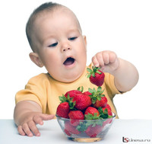](http://raduga49.ucoz.com/_pu/2/54715244.jpg)
* Витамины — ценнейшие вещества, необходимые организму человека. Все виды обмена веществ, работа нервной пищеварительной, сердечно - сосудистой систем, осуществляются должным образом только при участии витаминов.
* Витамины не представляют органической ценности, но входят в состав коферментов и гормонов, и таким образом служат чрезвычайно важным компонентом системы обмена веществ и имеют исключительно большое значение для нормальной жизнедеятельности. Так как витамины не синтезируются в организме, их относят к незаменимым факторам питания. А значит, они должны регулярно поступать с пищей. Длительное отсутствие в пище хотя бы одного из витаминов приводит к развитию заболеваний. При недостаточном поступлении витаминов повышается утомляемость, снижается работоспособность и сопротивляемость организма.
* Все витамины выполняют защитную функцию против различных повреждающих факторов. Механизм их участия в обмене веществ для каждого специфичен. Недостаток витаминов в питании приводит к авитаминозу или гиповитаминозу. Под авитаминозом понимают полное истощение запасов витаминов в организме, а под гиповитаминозом - снижение обеспеченности ими организма.  
  Дети, страдающие гиповитаминозом, быстрее утомляются во время физических нагрузок, дольше выполняют задания, чаще раздражаются, жалуются на то, что устали глаза.
* Особенно актуальной эта проблема становится весной после долгого осенне-зимнего периода.
* Витамины — необходимое средство для укрепления иммунитета, для нормального роста и развития Вашего ребенка.
* Здоровый и веселый ребенок - это всегда счастье для родителей.
* Содержание витаминов в пище значительно ниже, чем белков, жиров и углеводов. Поэтому особенно важно достаточное содержание каждого из витаминов в повседневном питании детей. Но в отличие от белков, жиров и углеводов, витамины не служат источником энергии или » строительным» материалом для органов и тканей, а является регуляторами физиологических и биохимических процессов, лежащих в основе большинства жизненно важных функций организма. Недостаточное поступление витаминов, приводит к возникновению витаминной недостаточности.

**Нужен ли витамин Д для грудничков**

Витамин Д обязательно нужен новорожденному ребенку, поскольку без него костная система не будет развиваться правильно. Другой вопрос – как определить, что организму малыша не хватает этого компонента. Иногда витамина Д, который попадает в организм естественным путем, достаточно для нормального развития скелета, а иногда дополнительно необходимо давать его в виде безопасных медикаментов, назначенных врачом.

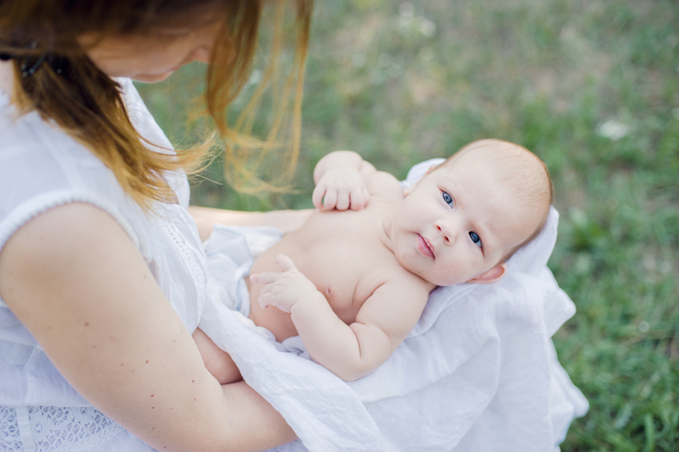

Витамин Д для грудничков можно получить от солнечных лучей

Показания к использованию витамина Д следующие:

* Ребенок родился недоношенным. Как правило, такие дети испытывают дефицит многих веществ, в том числе витамина Д.
* Местность, в которой проживает грудничок, не является солнечной. В норме витамин Д синтезируется под влиянием ультрафиолета. Если местность, в которой проживает семья, недостаточно солнечная, дополнительно ребенку необходимо давать витамин Д.
* Редкие прогулки. Если по каким-либо причинам ребенок редко бывает на солнце, компенсировать дефицит витамина можно медикаментозными препаратами.

Если ребенок достаточно часто бывает на солнце, дополнительно снабжать его организм этим витамином не нужно: гипервитаминоз опасен так же, как и дефицит. Однако каждый ребенок индивидуален, поэтому назначать употребление медикаментов можно исключительно после консультации с врачом.

На самом деле, и в грудном молоке, и в искусственных смесях уже присутствует витамин Д. Но всем детям до года его нужно принимать обязательно, а в некоторых регионах, где мало солнца - и до двух лет. В случае любых сомнений не принимайте решение о приеме самостоятельно, посоветуйтесь с врачом.

**Чем опасен недостаток витамина Д**

При недостатке витамина Д у малыша развивается опасное заболевание – рахит. Оно характеризуется проблемами с опорно-двигательным аппаратом. Симптомы болезни:

* судороги;
* повышенная возбудимость, раздражительность;
* отставание в развитии;
* проблемы со сном;
* выпадение волос;
* избыточная потливость.

Если не начать своевременное лечение рахита, уже до 3 лет может возникнуть искривление костей, что в частых случаях является необратимым процессом.

Лечение рахита – это не только прием медикаментов. Также это курс сеансов массажа, правильное питание, гимнастика под контролем врача и постоянные прогулки на свежем воздухе.

Определив болезнь на ранней стадии, можно избежать ухудшения состояния ребенка. Главное – вовремя посетить поликлинику.